11.04.2020. Биология 14 гр. Преподаватель Любимова О.В.
Изучите теоретический материал и ответьте на вопросы к 14.09.2020.
Тема: Цитология – наука изучающая клетку.
Клетка – структурная единица живого.
Понятие - это структурная единица живого, тот кирпичик, который лежит в основе всей жизни на земле (рис. 1).
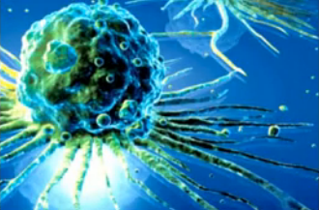
Рис. 1. Клетка – структурная единица живого
Все живые существа, за исключением вирусов, состоят из клеток. Но для ученых прошлого клеточное строение живых организмов было не таким очевидным, как для нас с вами. Наука, изучающая клетку, цитология, сформировалась лишь к середине XIX века. Без знания о том, откуда берется жизнь, что является ее мельчайшей единицей, вплоть до Средневековья появлялись теории о том, например, что лягушки происходят от грязи, а мыши зарождаются в грязном белье (рис. 2).
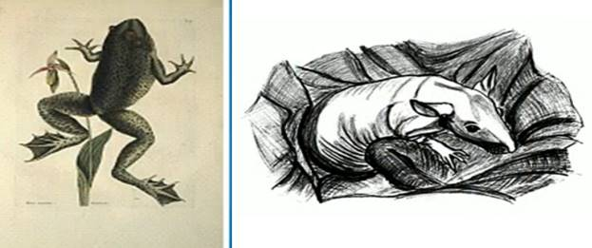
Рис. 2. Теории Средневековья
«Грязное белье средневековой науки» первым «разворошил» в 1665 г. английский естествоиспытатель Роберт Гук (рис. 3).
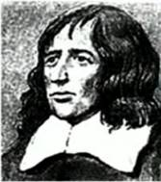
Рис. 3. Роберт Гук
Он впервые рассмотрел и описал оболочки растительных клеток. А уже в 1674 г. его голландский коллега Антони ван Левенгук (рис. 4) первым разглядел под самодельным микроскопом некоторых простейших и отдельные клетки животных, такие как эритроциты и сперматозоиды.
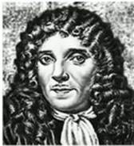
Рис. 4. Антони ван Левенгук
Исследования Левенгука казались современникам настолько фантастическими, что в 1676 году Лондонское королевское общество, куда он отсылал результаты своих исследований, очень сильно в них засомневалось. Существование одноклеточных организмов и клеток крови, например, никак не укладывалось в рамки тогдашней науки.
Чтобы осмыслить результаты труда голландского ученого, потребовалось несколько веков. Только к середине XIX в. немецкий ученый Теодор Шванн, основываясь на трудах своего коллеги Маттиаса Шлейдена (рис. 5), сформулировал основные положения клеточной теории, которой мы пользуемся и по сей день.
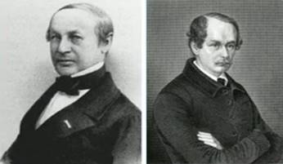
Рис. 5. Теодор Шванн и Маттиас Шлейден
Шванн доказал, что клетки растений и животных имеют общий принцип строения, потому что образуются одинаковым способом; все клетки самостоятельны, а любой организм – это совокупность жизнедеятельности отдельных групп клеток (рис. 6).
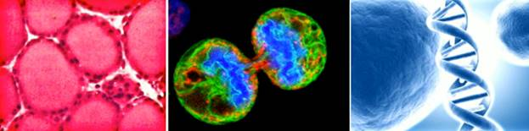
Рис. 6. Эритроциты, деление клетки, молекула ДНК
Дальнейшие исследования ученых позволили сформулировать основные положения современной клеточной теории:
Основные положения клеточной теории
- Клетка – универсальная структурная единица живого.
- Клетки размножаются путем деления (клетка от клетки).
- Клетки хранят, перерабатывают, реализуют и передают наследственную информацию.
- Клетка – это самостоятельная биосистема, отражающая определенный структурный уровень организации живой материи.
- Многоклеточные организмы – это комплекс взаимодействующих систем различных клеток, обеспечивающих организму рост, развитие, обмен веществ и энергии.
- Клетки всех организмов сходны между собой по строению, химическому составу и функциям.
Разнообразие клеток
Клетки чрезвычайно разнообразны. Они могут различаться по структуре, форме и функциям (рис. 7).
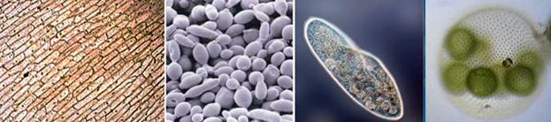
Рис. 7. Разнообразие клеток
Среди них есть свободно живущие клетки, которые ведут себя как особи популяций и видов, как самостоятельные организмы. Их жизнедеятельность зависит не только от того, как работают внутриклеточные структуры, органоиды. Они сами вынуждены добывать себе пищу, перемещаться в окружающей среде, размножаться, то есть действовать как маленькие, но вполне самостоятельные особи. Таких свободолюбивых одноклеточных очень много. Они входят во все царства клеточной живой природы и населяют все среды жизни на нашей планете. В многоклеточном организме клетка является его частью, из клеток образуются ткани и органы.
Размеры клеток могут быть очень разными – от одной десятой микрона и до 15 сантиметров – таков размер яйца страуса, представляющего собой одну клетку, а вес этой клетки – полтора килограмма. И это далеко не предел: яйца динозавров, к примеру, могли достигать в длину целых 45 сантиметров (рис. 8).
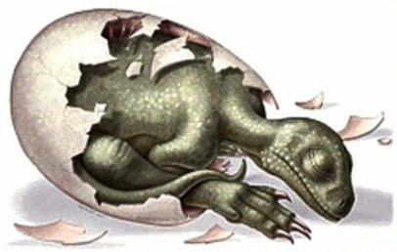
Рис. 8. Яйцо динозавра
Обычно у многоклеточных организмов разные клетки выполняют различные функции. Клетки, сходные по строению, расположенные рядом, объединенные межклеточным веществом и предназначенные для выполнения определенных функций в организме, образуют ткани (рис. 9).
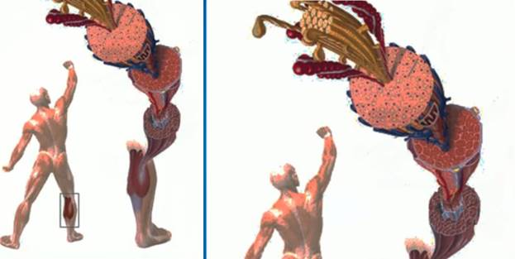
Рис. 9. Образование ткани
Жизнь многоклеточного организма зависит от того, насколько слаженно работают клетки, входящие в его состав. Поэтому клетки не конкурируют между собой, напротив, кооперация и специализация их функций позволяет организму выжить в тех ситуациях, в которых одиночные клетки не выживают. У сложных многоклеточных организмов – растений, животных и человека – клетки организованы в ткани, ткани – в органы, органы – в системы органов. И каждая из этих систем работает на то, чтобы обеспечить существование целому организму.
Несмотря на все разнообразие форм и размеров, клетки разных типов схожи между собой. Такие процессы, как дыхание, биосинтез, обмен веществ, идут в клетках независимо от того, являются ли они одноклеточными организмами или входят в состав многоклеточного существа. Каждая клетка поглощает пищу, извлекает из нее энергию, избавляется от отходов обмена веществ, поддерживает постоянство своего химического состава и воспроизводит саму себя, то есть осуществляет все процессы, от которых зависит ее жизнь.
Все это позволяет рассматривать клетку как особую единицу живой материи, как элементарную живую систему (рис. 10).
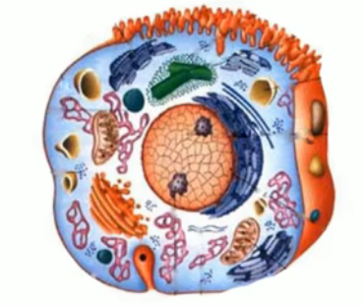
Рис. 10. Схематический рисунок клетки
Все живые существа, от инфузории до слона или кита, самого крупного на сегодняшний день млекопитающего, состоят из клеток. Разница лишь в том, что инфузории – самостоятельные биосистемы, состоящие из одной клетки, а клетки кита организованы и взаимосвязаны как части большого 190-тонного целого. Состояние всего организма зависит от того, как функционируют его части, то есть клетки.
Домашнее задание
- Что изучает цитология?
- Каковы основные положения клеточной теории?
- Чем различаются клетки?

